Puertas de papel (parte 2)

Por: Sebastián Espinoza Domínguez, 17 años

Dada la capacidad conductiva del grafito y la información sobre procesadores de bajo nivel basándose en papel en vez de silicio como sustrato, me pregunté si se podrían hacer transistores tan solo con lápiz y papel. La respuesta aparente es sí, por lo que pensé que al ser las compuertas lógicas solo meras uniones de transistores y resistencias, también se podrían escribir sobre papel.

Bueno, una vez terminada la introducción, permítanme disculparme por varias fallas que tuve en la versión anterior, tales como la resistencia, patrones, uniones, etc. Por lo tanto, añado mis nuevos avances.

Transistores básicos:

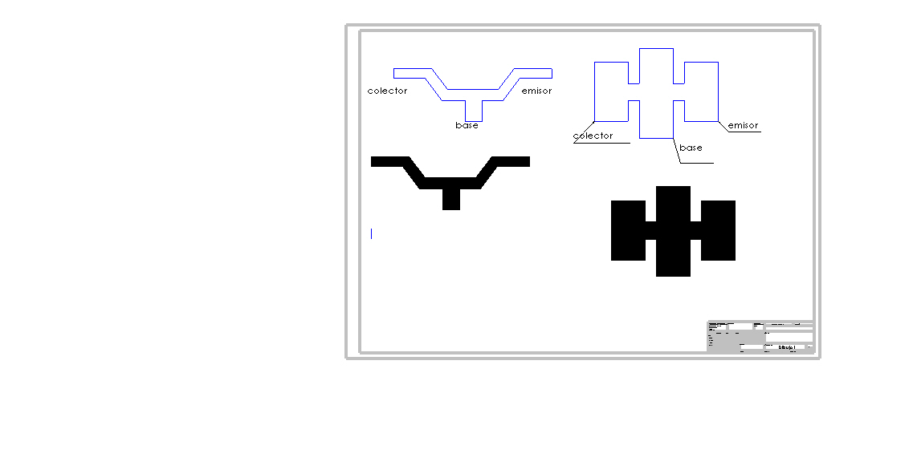

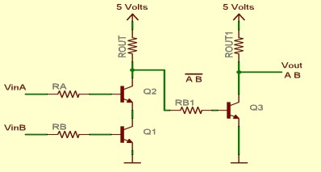 Los diseños siguen siendo funcionales y los probé varias veces, por lo que no hay problema con ellos y mientras se siga la estructura básica, pueden continuar haciendo sus propios diseños.

Bueno, es un poco más complicado alcanzar un diseño fiable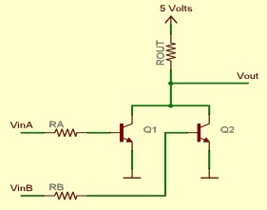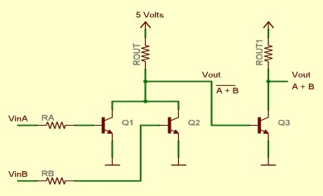

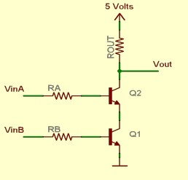

Aplicar las compuertas a mi método es un poco... sí, no se puede replicar de forma tal cual como en los diagramas debido a la falta de diodos (no tengo ni idea de cómo hacer uno empleando mi método, pero lo estoy resolviendo de otras formas)

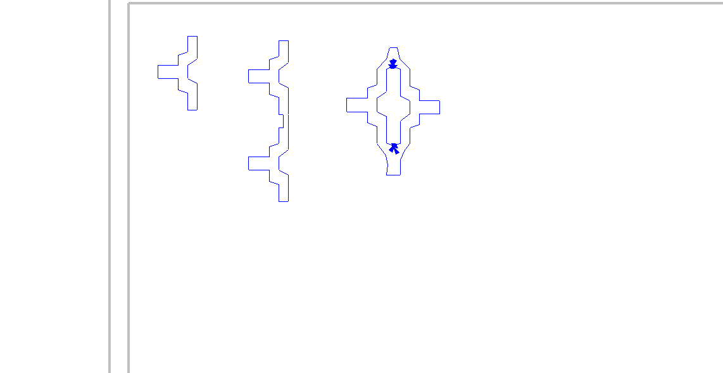 Bueno, estos son mis nuevos diseños:

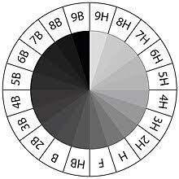Bueno, solo he terminado estas 3. La primera corresponde a la compuerta NOT, NOR y NAND, respectivamente Lo que dije acerca del trazo es cierto, pero al revés. Mientras más cerca se esté del 9B o más grafito se haya depositado, mejor será la conducción del mismo.